

image5.png

Las partes y el todo.



image4.png



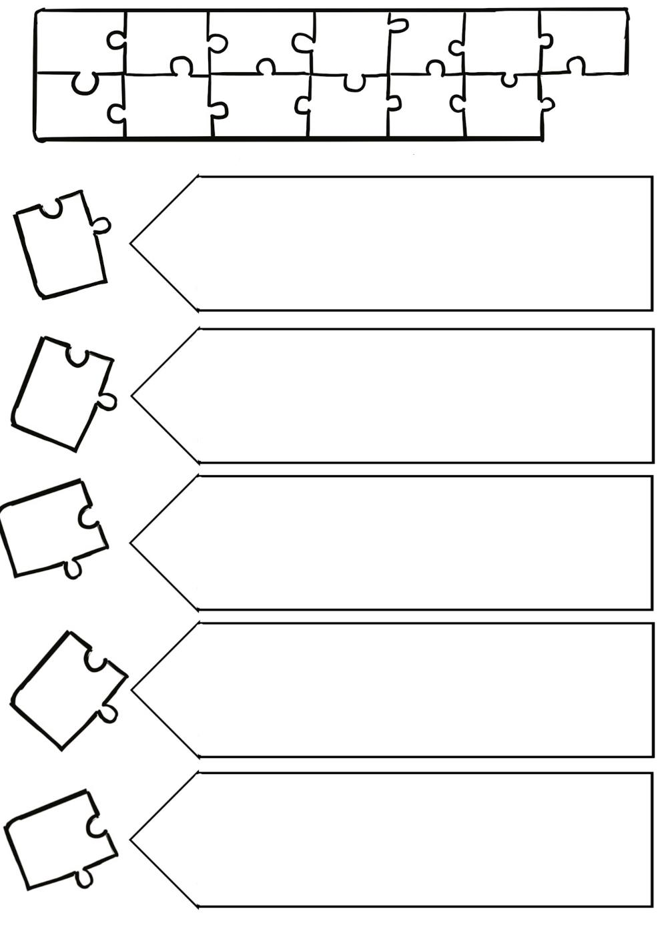¿QUÉ PASARÍA SI no haces algunos de estos pasos para escribir una noticia?PIENSAESCRIBETITULARIMAGENFIRMA

image1.png

image1.png

image6.pngimage9.png